## JavaScript: obrazci, vnos podatkov, preverjanje

V tej vaji boste nadgradili **18. vajo**.

HTML in JavaScript kodo boste spremenili oz. dopolnili tako, da boste preverjali vaše znanje v **izračunavanju** **izrazov.**

Za določen izraz bo potrebno vnesti ustrezne vrednosti ter pričakovan rezultat. Če smo odgovorili pravilno, naj se po kliku na gumb v pojavnem oknu pojavi sporočilo: **PRAVILNO!** drugače pa **NAPAČNO! Pravilni rezultat je ..**

Pri sami izdelavi spletne strani pa morate še vedno upoštevati naslednje zahteve:

* Obliko elementov **h1**, **h2**, **h3, p** ter **barvo gumbov** določimo po lastni presoji na podlagi CSS lastnosti.
* Obliko blokov s prikazom delovanja operatorjev določimo v razredu **blok**.
* Kodo JavaScript zapišite v samostojni dokument **script_vaja19_ime_priimek.js**
* HTML dokument poimenujte **NSA_vaja19_ime_priimek.html.**
* Vsak izraz naj se izračuna po kliku na ustrezni gumb.

**POZOR**! Če želimo v pojavnem oknu pri izpisu prelomiti vrstico, uporabimo pri izpisu niz **"\n".**

window.alert("Obišči W3Schools."+"\n"+"Uči se JavaScript."); prikaže 

**POZOR**! Če želimo z vnesenimi podatki računati, moramo dodati za sprejem podatka **|0**.   
(npr. var a=document.getElementById("a").value**|0**;)

* V pomoč naj vam bo spodnja slika ter učbenik **HTML + CSS + JavaScript** ter **W3SCHOOL**
* HTML in JS dokument shranite v arhiv **NSA_VAJA19 _ime_priimek.zip** .

Izgled spletne strani s prikazom bloka za seštevanje in preverjanjem našega rezultata:

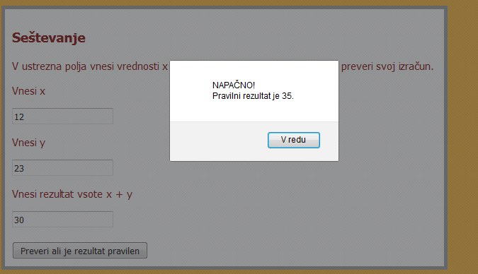

**Po kliku na gumb se pojavi pojavno okno**

HTML in JS dokument shranite v arhiv **NSA_VAJA19 _ime_priimek.zip** . Arhiv nato shranite v spletno učilnico.